Руководство пользователя

**1. Введение** **2**

1.1 Область применения 2

1.2 Краткое описание возможностей 2

1.3 Уровень подготовки пользователей 2

1.4. Перечень эксплуатационной документации, с которой необходимо ознакомиться пользователю 2

**2. Назначение и условия применения приложения** **3**

**3. Подготовка к работе** **3**

3.1 Состав и содержание дистрибутивного носителя данных 3

**4. Модуль “Персонал”** **4**

4.1. Стартовая страница 4

4.1.1. Центральная часть 5

4.1.2. Нижняя панель 5

4.1.2.1. Кнопка “Добавить” 5

4.1.2.2. Кнопка “Удалить” 5

4.1.2.3. Кнопка “Экспорт в json” 5

4.1.2.4. Кнопка “Экспорт в xlsx” 5

4.1.2.5. Кнопка Поиск 5

4.1.2.6. Кнопка Сортировка 6

4.2. Страница “Сотрудник” 6

4.2.1. Поле ввода “Короткий ID” 6

4.2.2. Поле ввода “Фамилия” 6

4.2.3. Поле ввода “Имя” 7

4.2.4. Поле ввода “Отчество” 7

4.2.5. Поле ввода “Дата рождения” 7

4.2.6. Поле ввода “Телефон” 7

4.2.7. Поле ввода “Отдел” 7

4.2.8. Кнопка “Ок” 7

4.2.9. Кнопка “Отмена” 8

**Руководство пользователя**

# 1. Введение

## 1.1 Область применения

Требования настоящего документа применяются при:

· предварительных комплексных испытаниях;

· опытной эксплуатации;

· приемочных испытаниях;

· промышленной эксплуатации.

## 1.2 Краткое описание возможностей

Приложение перевозка пассажиров предоставляет возможность выбора одного из отделов и определенной работе с ним:

· Отдел кадров - управляет подбором и наймом персонала.

Функциональные возможности отделов:

Отдел кадров:

· Наем персонала

· Просмотр списка персонала

## 1.3 Уровень подготовки пользователей

Пользователь должен иметь опыт работы с компьютером, уметь набирать текст на клавиатуре и работать с данными

## 1.4. Перечень эксплуатационной документации, с которой необходимо ознакомиться пользователю

Спецификация приложения

# 2. Назначение и условия применения приложения

Приложение предназначена для упрощения работы с расчетами, корректировкой маршрутов и упрощения работы бухгалтерии в области оказания услуг перевозки пассажиров и малогабаритных грузов.

Работа с приложением возможна всегда, когда требуется упрощение работы с вышеуказанными данными

# 3. Подготовка к работе

## 3.1 Состав и содержание дистрибутивного носителя данных

1. Одно из представленных приложений: SQLiteStudio или SQLite DB Browser

2. Наверное что-то еще

# 4. Модуль “Персонал”

## 4.1. Стартовая страница

Предназначена для просмотра, добавления, изменения, удаления и экспорта персонала.

Стартовая страница состоит из центральной части и нижней панели

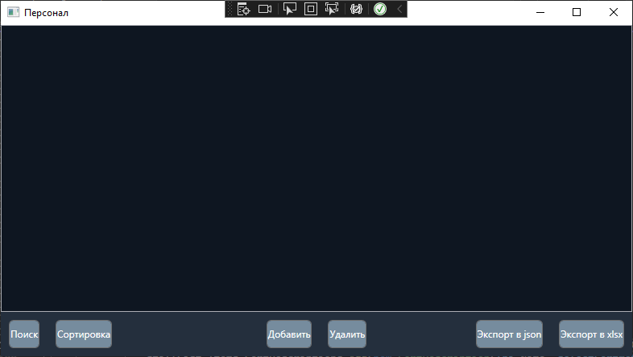

Рисунок 1.1.1 - Стартовая страница

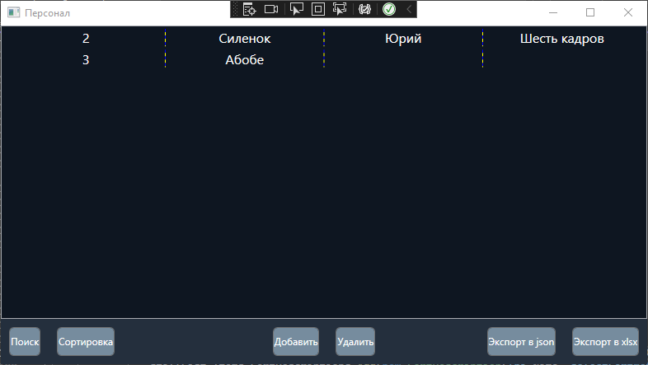

Рисунок 1.1.2 - Стартовая страница с персоналом

### 4.1.1. Центральная часть

Представляет собой таблицу из столбцов: Короткий ID, Фамилия, Имя и Отдел. Отображает весь персонал, находящийся в БД. При двойном нажатии на сотрудника открывается окно “Сотрудник”. При клике на строку она становится выделенной.

### 4.1.2. Нижняя панель

Представляет собой панель, содержащую кнопки: Добавить, Удалить, Экспорт в json, Экспорт в xlsx.

#### 4.1.2.1. Кнопка “Добавить”

Открывает окно “Сотрудник” для последующего заполнения полей.

#### 4.1.2.2. Кнопка “Удалить”

Удаляет выделенного сотрудника из БД

#### 4.1.2.3. Кнопка “Экспорт в json”

В папке Reports создается файл с данными сотрудников формата json

#### 4.1.2.4. Кнопка “Экспорт в xlsx”

В папке Reports создается файл с данными сотрудников формата xlsx

#### 4.1.2.5. Кнопка Поиск

Открывает Страницу “Сотрудник”. При введении данных в поля и подтверждении, отобразится главное окно с сотрудниками с совпадающими данными.

#### 4.1.2.6. Кнопка Сортировка

Откроет окно сортировки для выбора метода сортировки. После подтверждения отсортирует список сотрудников в соответствии с выбранным типом

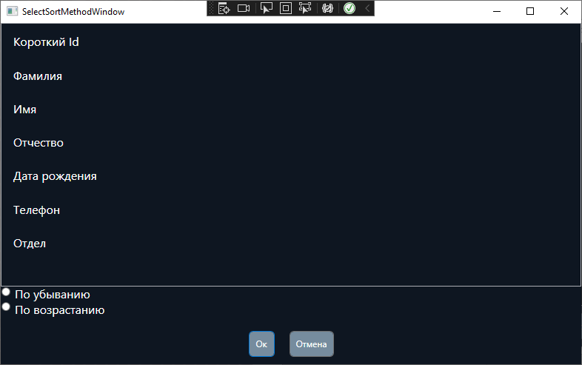

Рисунок 4.1.2.6.1. - Окно“Сортировка”

## 4.2. Страница “Сотрудник”

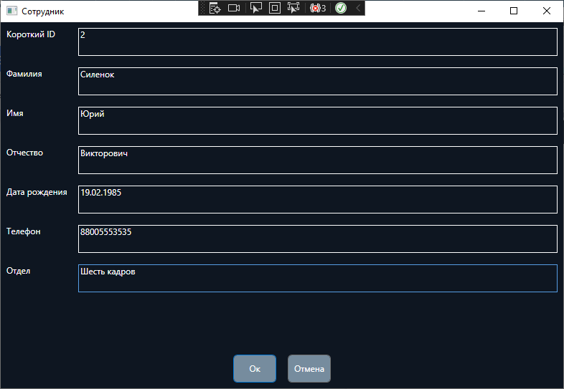

Рисунок 1.2.1 - Окно “Сотрудник”

### 4.2.1. Поле ввода “Короткий ID”

Принимает целое число

### 4.2.2. Поле ввода “Фамилия”

Принимает строку

### 4.2.3. Поле ввода “Имя”

Принимает строку

### 4.2.4. Поле ввода “Отчество”

Принимает строку

### 4.2.5. Поле ввода “Дата рождения”

Принимает строку

### 4.2.6. Поле ввода “Телефон”

Принимает целое число

### 4.2.7. Поле ввода “Отдел”

Принимает строку

### 4.2.8. Кнопка “Ок”

Создает в БД сотрудника и закрывает окно “Сотрудник”

### 4.2.9. Кнопка “Отмена”

Без сохранения закрывает окно “Сотрудник”